NOMBRE

KELLY JOHANA VARGAS CARRO

GRADO

10

LEON ALBERTO ATEHORTU BETANCUR

EMPRENDIMIENTO

INSTITUCION EDUCATIVA FE Y ALEFRIA LUIS AMIGO

MEDELLIN – ANTIOQUIA

PREGUNTAS

1. ¿QUE CLASED DE VACAS TINES TÚ?

* MI VACA ES QUE ME CONFORMO CON LO QUE TENGO POR EJEMPLO EN EL COLEGIO ME CONFORMO CON UN 3 PORQUE ASI NO ME DA PA PERDER
* LA SOLUCION ES NO CONFORMAME CON ESO Y ESFORSARME MAS EN LAS COSAS

1. ¿COMO TE VAS ARENOVAR?

* YO ME VOY ARENOVAR DEJANDO ATRÁS TODAS ESA COSAS ALAS CUALES ESTOY MUY APEGADA Y NO ME DEJAN SALIR ADELANTE

COLLAGE

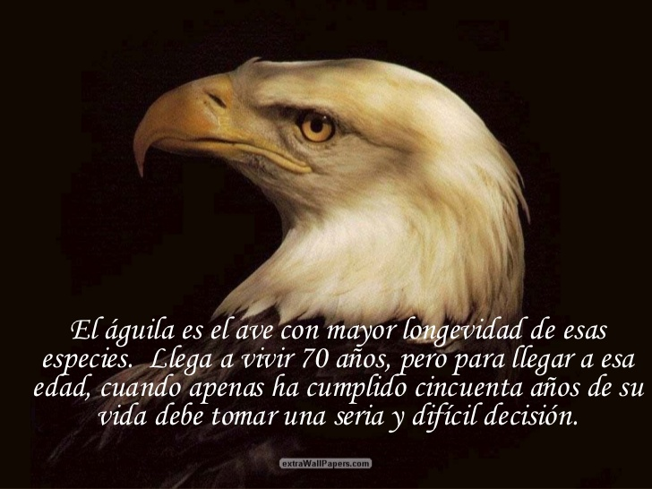Z

  


